

Carlos Emmanuel Anguiano Pedraza

Gilberto Alexander Zing Pérez

5C

Análisis de señales

Erika Margarita Ramos Michel

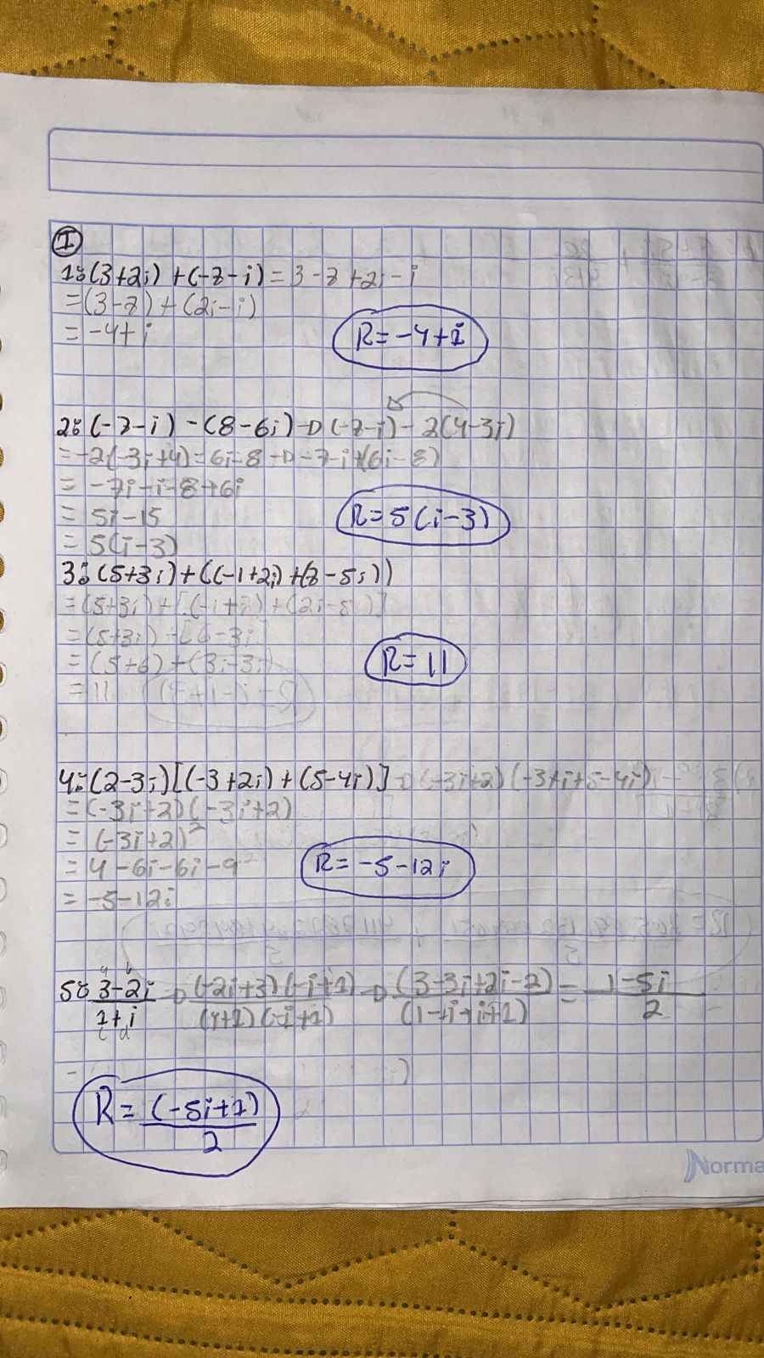

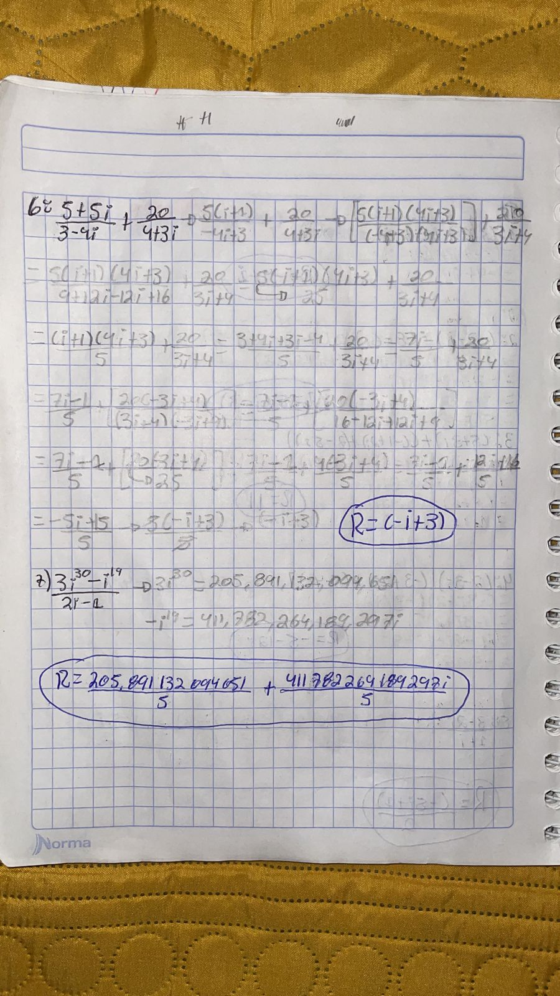

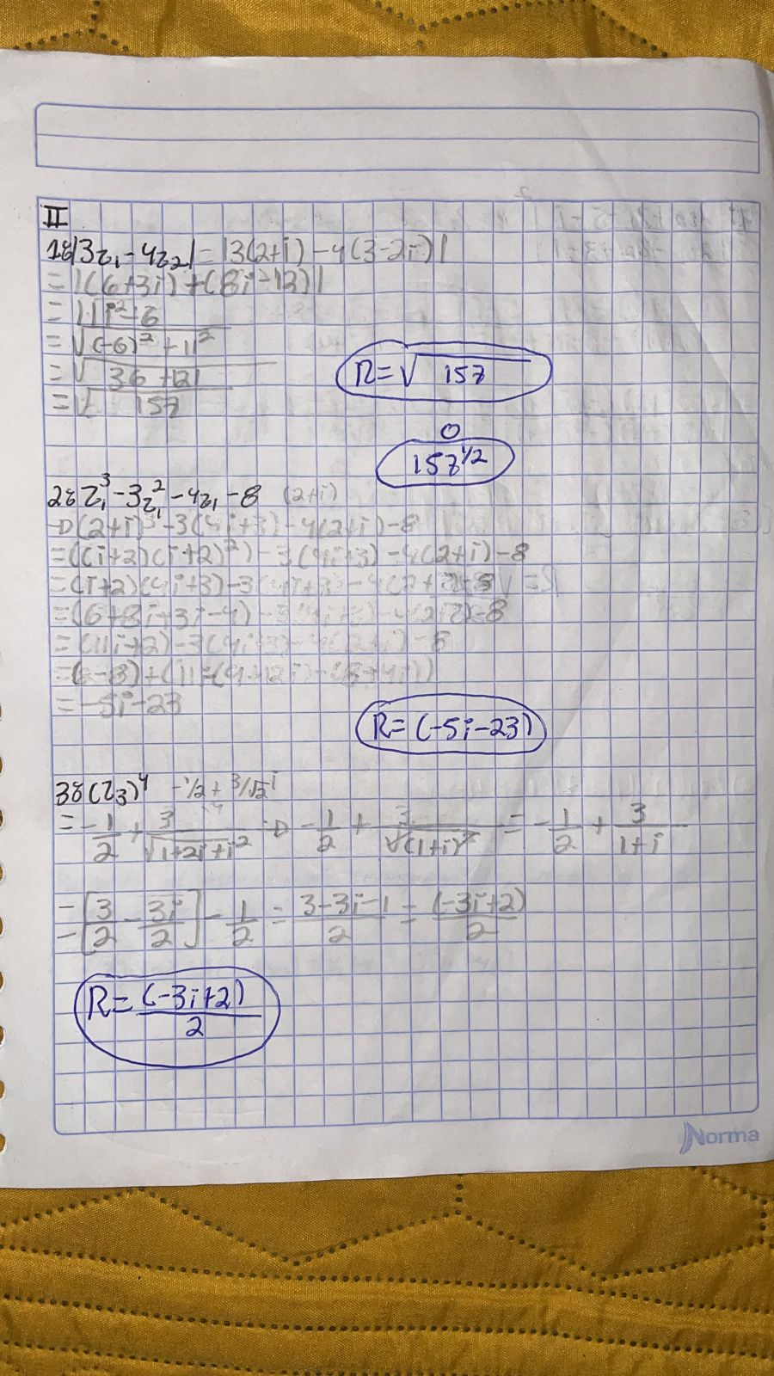

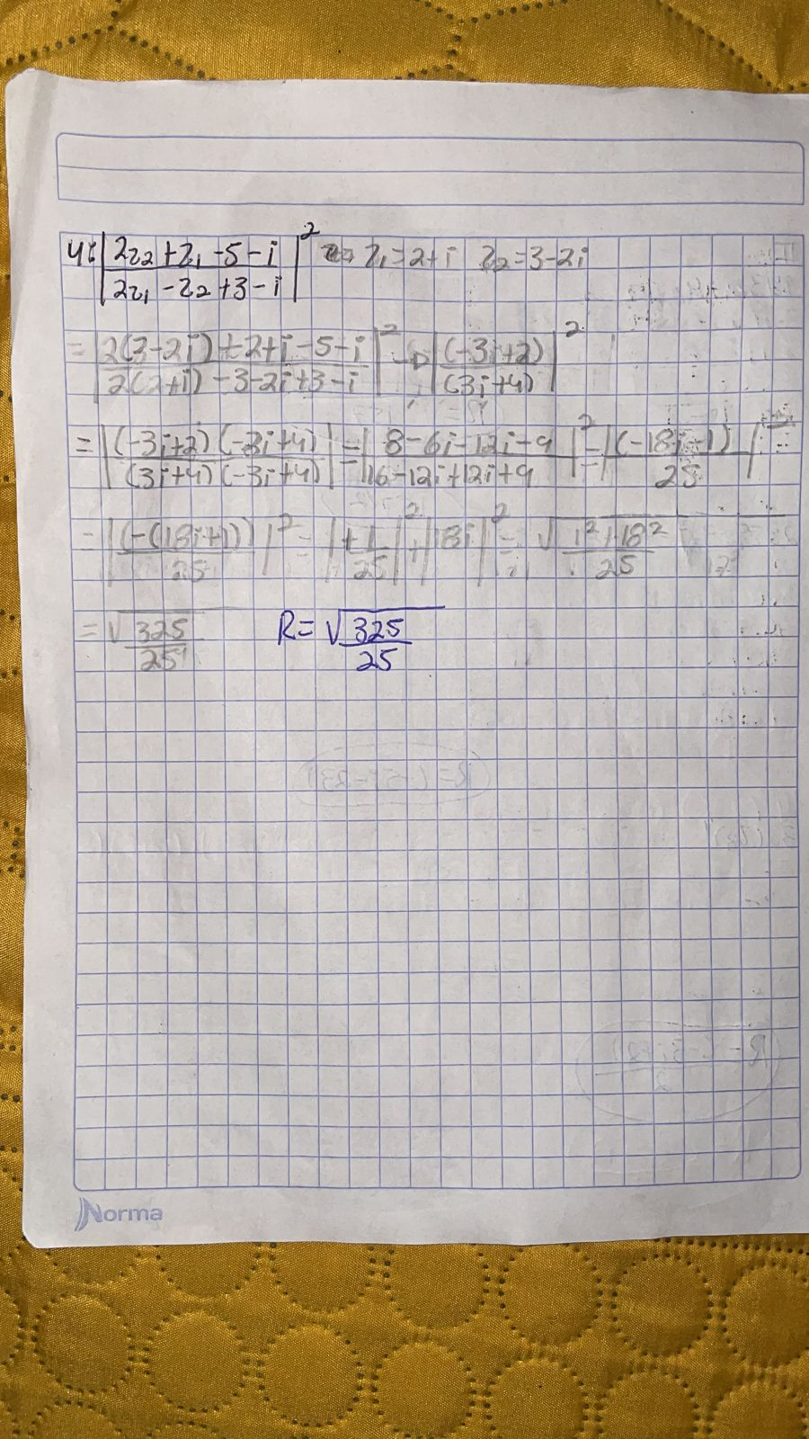

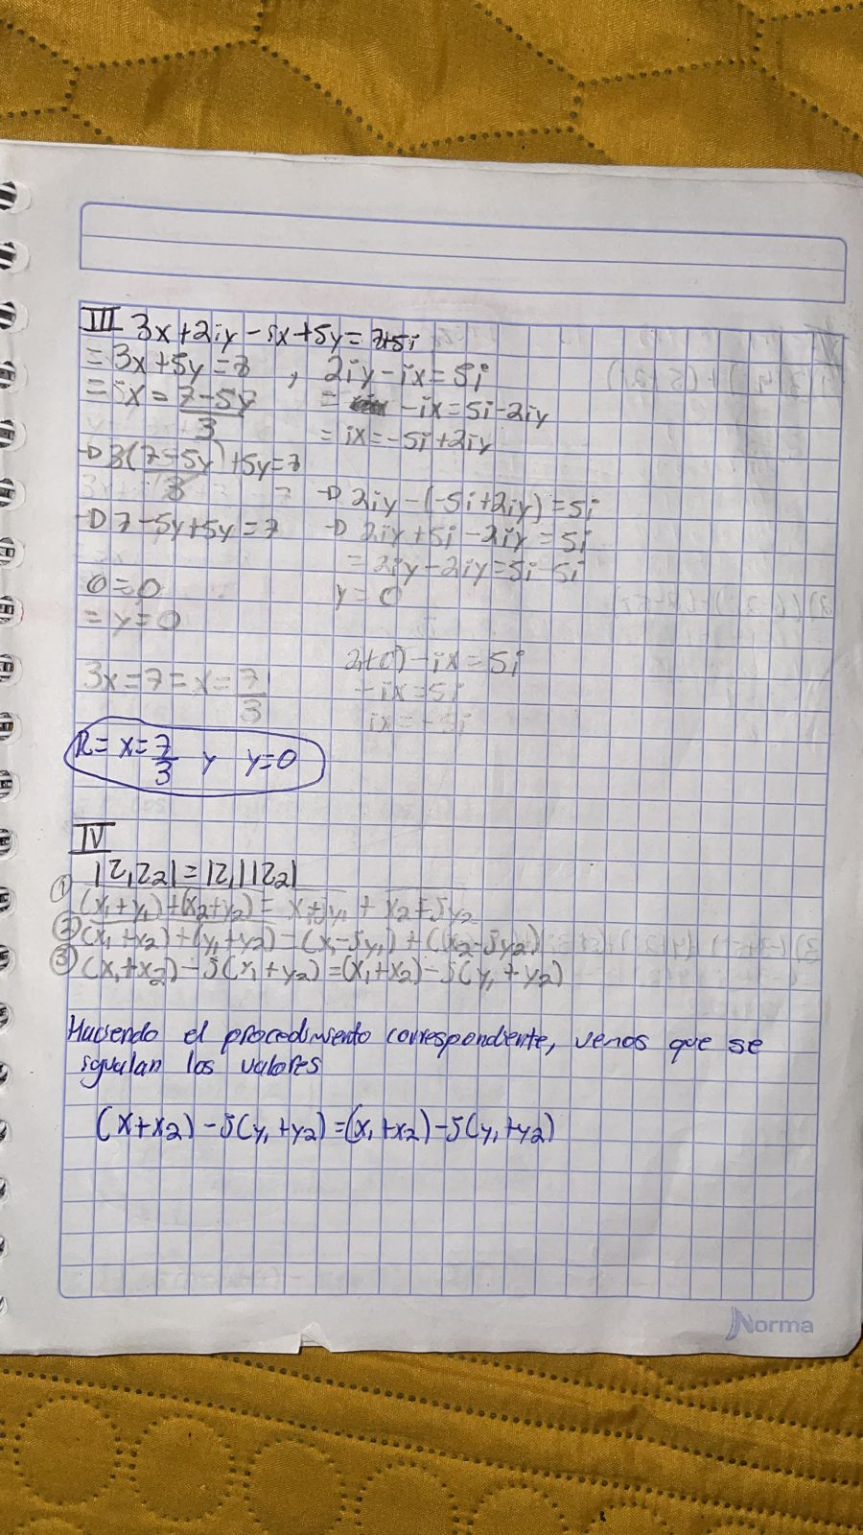

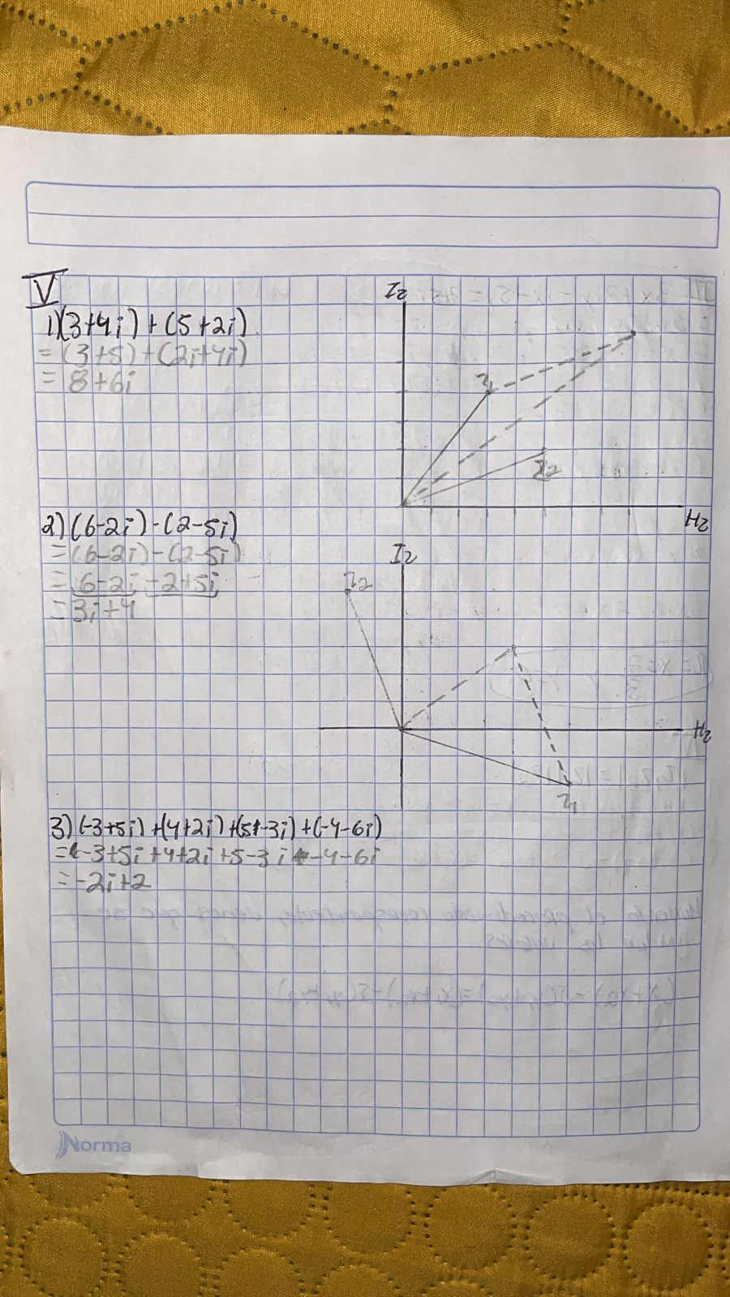

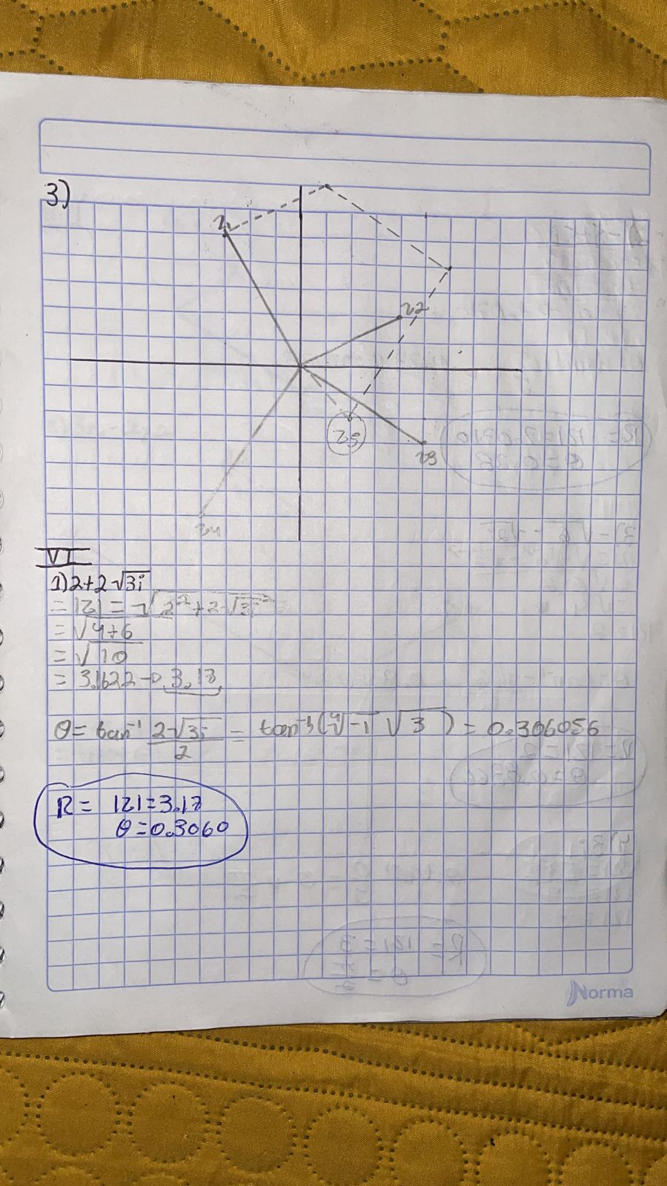

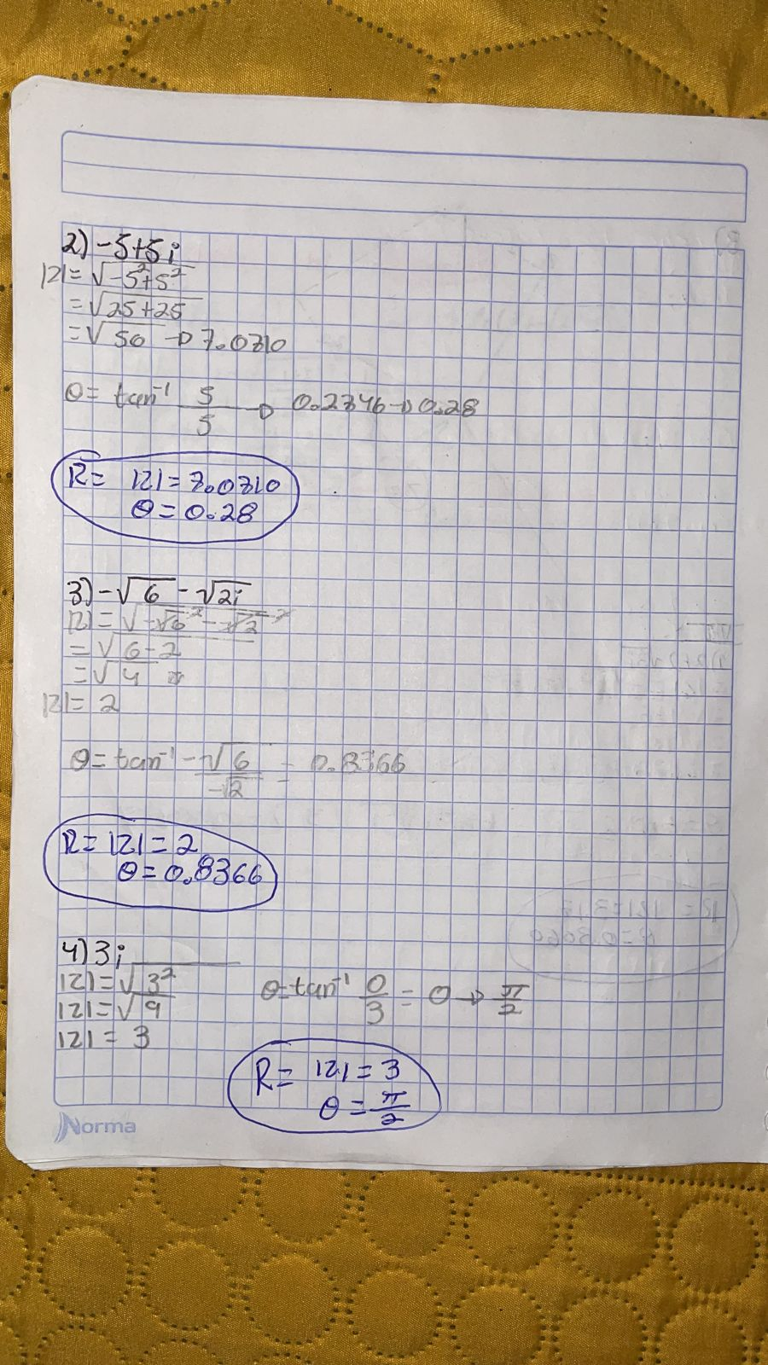

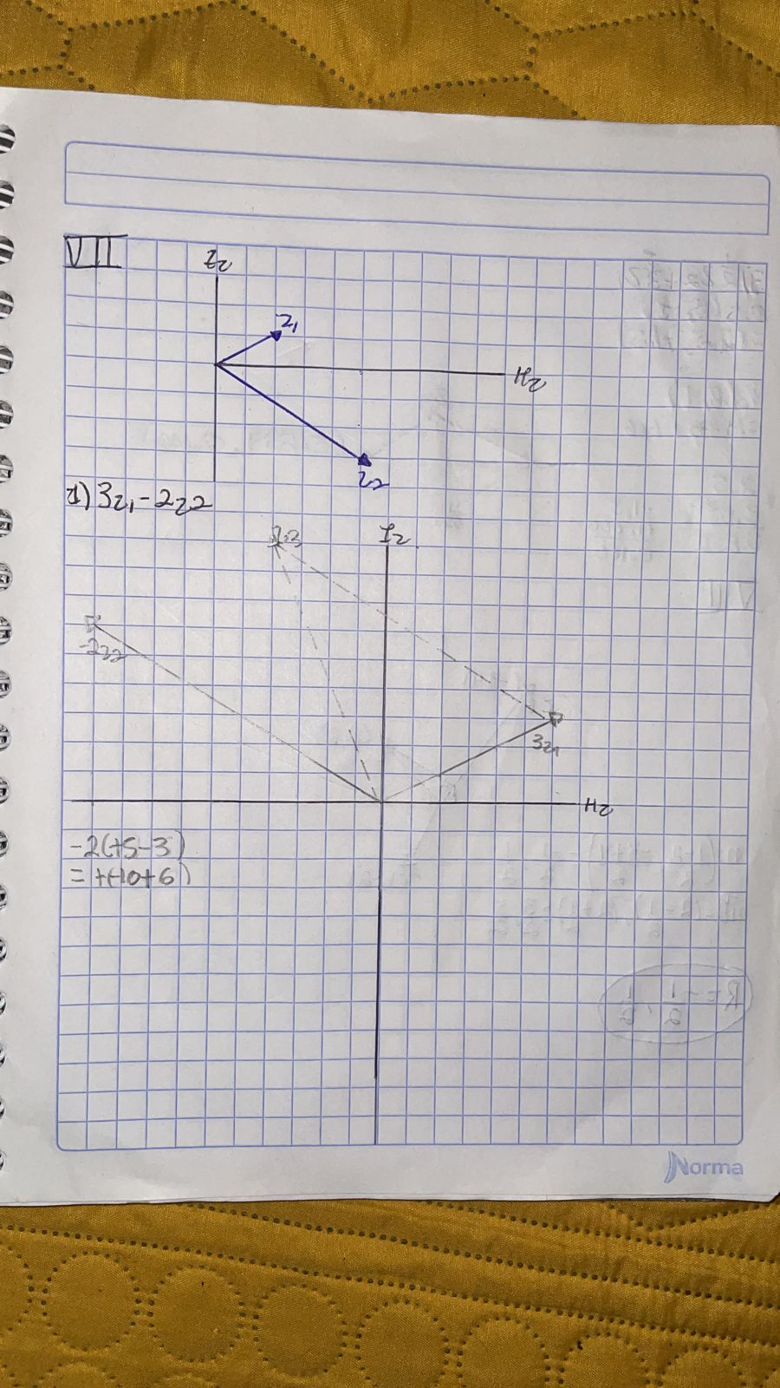

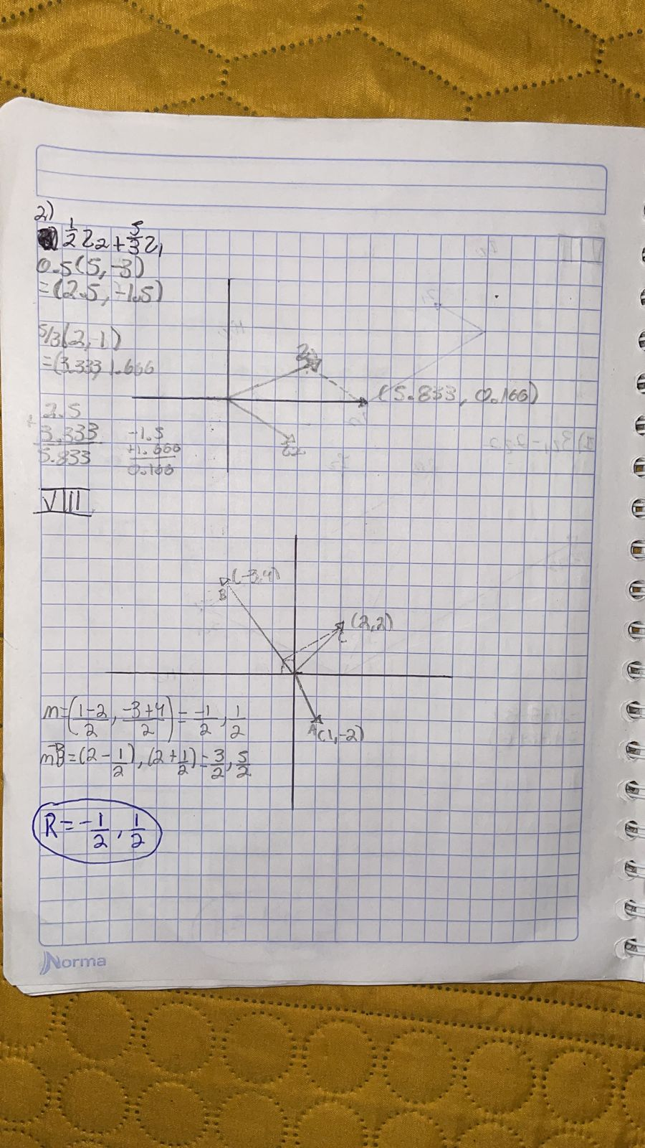

IX

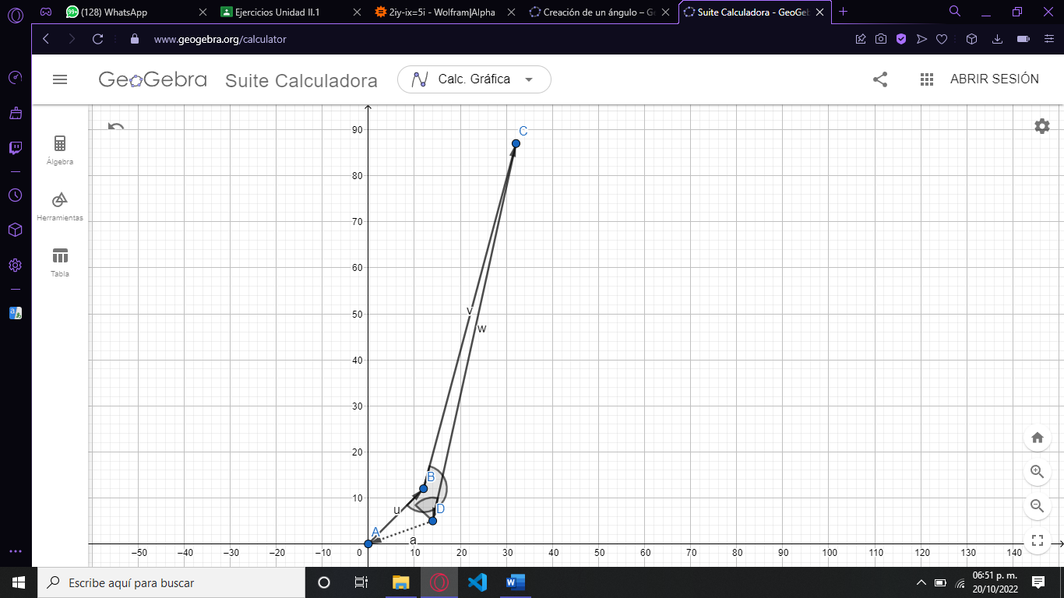

Punto C (180°+30°)

Posición 32, 87

Punto C 60°

posición final 14, 5

La razón de porque usé el 180+30 es porque en GeoGebra no me dejaba poner el ángulo de 30° así que tracé una línea recta de 180° y le agregué los 3 grados que pedía con las 20 unidades que se desplaza